CSU01 – Cadastrar usuário físico/jurídico
Visualização do caso de uso:

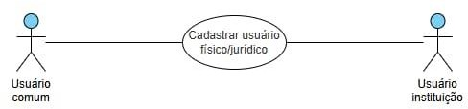

Resumo / Objetivo | Esse caso de uso permiti o cadastro de usuários no sistema, sejam eles usuários comuns (pessoa física) ou instituições/ONGs (pessoa jurídica), para que possam utilizar as funcionalidades disponíveis na plataforma.
Ator principal | Usuário comum Usuário instituição
Ator secundário | Sistema
Pré-condição | O usuário não possua cadastro no sistema
Fluxo principal | - Usuário: acessa a tela de cadastro  - Sistema: disponibiliza o formulário de cadastro  - Usuário: seleciona o tipo de cadastro (físico ou jurídico)  - Usuário: preenche os dados obrigatórios  - Usuário: confirma o envio das informações  - Sistema: valida os dados informados e verifica se já existe um cadastro com o e-mail fornecido.  - Sistema: registra o usuário no banco de dados  - Usuário: efetua o login.
Fluxo alternativo | FA1 - Dados inválidos ou incompletos  - Sistema: verifica que algum campo obrigatório não foi preenchido ou as informações são inválidas  - Sistema: exibe uma mensagem de erro.  - Usuário: corrige as informações  - Sistema: retorna para o passo 4 do fluxo principal.
Pós-condição | O usuário fica cadastrado no sistema e pode realizar login.

CSU02 – Cadastrar pets adoção
Visualização do caso de uso:

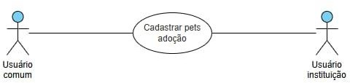

Resumo / Objetivo | Esse caso de uso permite o cadastro de pets disponíveis para adoção na plataforma, incluindo informações como nome, espécie, idade, porte, informações de saúde e fotos
Ator principal | Usuário comum Usuário instituição
Ator secundário | Sistema
Pré-condição | O usuário deve estar cadastrado e autenticado no  sistema.
Fluxo principal | - Usuário: acessa a área de cadastro de pets  - Sistema: apresenta o formulário de cadastro  - Usuário: preenche os dados do pet  - Usuário: adiciona fotos e informações complementares  - Usuário: confirma cadastro  - Sistema: valida os dados  - Sistema: registra o pet como disponível para adoção.
Fluxo alternativo | FA1 - Dados incompletos  - Sistema: identifica campos obrigatório não preenchidos e exibe mensagem de erro  - Usuário: corrige os dados  - Sistema: retorna para o passo 4 do fluxo principal.
Pós-condição | O pet fica disponível para visualização na plataforma

CSU03 – Definir tipo de participação
Visualização do caso de uso:

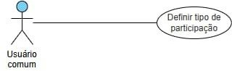

Resumo /  Objetivo | Esse caso de uso permite que o usuário
Ator principal | Usuário comum
Ator secundário | Sistema
Pré-condição | O usuário deve estar cadastrado e autenticado no  sistema.
Fluxo principal | - Usuário: acessa seu perfil ou área de preferências.  - Sistema: exibe as opções de participação.  - Usuário: seleciona uma ou mais opções.  - Usuário: confirma a escolha.  - Sistema: salva as preferências.
Fluxo alternativo | FA1 – Nenhuma opção selecionada  - Sistema: solicita que ao menos uma opção seja escolhida.  - Sistema: retorna para o passo 3 do fluxo principal
Pós-condição | O perfil do usuário fica configurado com suas formas de participação.

CSU04 – Selecionar instituição para doação
Visualização do caso de uso:

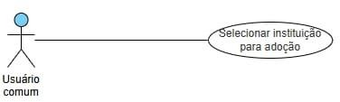

Resumo /  Objetivo | Esse caso de uso permite que o usuário escolha a  instituição para a qual deseja realizar uma doação.
Ator principal | Usuário comum
Ator secundário | Sistema
Pré-condição | Deve existir instituições cadastradas na plataforma.
Fluxo principal | - Usuário: acessa a área de doações.  - Sistema: lista as instituições disponíveis.  - Usuário: visualiza as opções.  - Usuário: seleciona a instituição desejada.
Pós-condição | A instituição escolhida fica vinculada ao processo de  doação.

CSU05 – Fazer doação
Visualização do caso de uso:

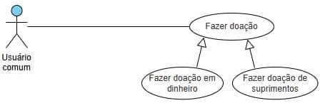

Resumo /  Objetivo | Esse caso de uso permite que o usuário realize doações  financeiras ou materiais para uma instituição.
Ator principal | Usuário comum
Ator secundário | Usuário instituição Sistema
Pré-condição | Instituição selecionada previamente.
Fluxo principal | - Usuário: escolhe o tipo de doação.  - Sistema: apresenta as opções (dinheiro, suprimentos, medicamentos etc.).  - Usuário: informa os detalhes da doação.  - Usuário: confirma a doação.  - Sistema: registra a doação e envia confirmação.
Fluxo alternativo | FA1 – Pagamento recusado  - Sistema: informa erro no pagamento caso a doação em dinheiro falhe.  - Usuário: pode tentar novamente.
Pós-condição | A doação é registrada com sucesso.

CSU06 – Visualizar pets disponíveis
Visualização do caso de uso:

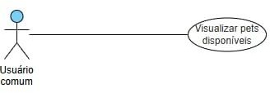

Resumo /  Objetivo | Esse caso de uso deve permitir que o usuário visualize  todos os pets cadastrados e disponíveis para adoção.
Ator principal | Usuário comum
Ator secundário | Sistema
Pré-condição | Deve existir pets cadastrados na plataforma.
Fluxo principal | - Usuário: acessa a área de adoção.  - Sistema: exibe a lista de pets disponíveis.  - Usuário: visualiza fotos, informações e características.
Pós-condição | O usuário visualiza os pets disponíveis para adoção.

CSU07 – Escolher pet adoção
Visualização do caso de uso:

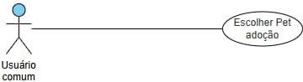

Resumo /  Objetivo | Esse caso de uso deve permitir que o usuário selecione  um pet específico para iniciar o processo de adoção.
Ator principal | Usuário comum
Ator secundário | Sistema
Pré-condição | O usuário deve estar cadastrado e autenticado no  sistema para escolher algum pet para adoção.
Fluxo principal | - Usuário: seleciona um pet da lista.  - Sistema: exibe os detalhes do pet.  - Usuário: confirma interesse na adoção.
Pós-condição | O pet selecionado é vinculado ao processo de adoção.

CSU08 – Preencher formulário adoção
Visualização do caso de uso:

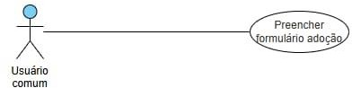

Resumo /  Objetivo | Esse caso de uso permite que o usuário preencha o  formulário necessário para análise da adoção.
Ator principal | Usuário comum
Ator secundário | Sistema
Pré-condição | O usuário deve ser maior de idade.  O pet deve ter sido selecionado.
Fluxo principal | - Sistema: apresenta o formulário de adoção.  - Usuário: preenche as perguntas solicitadas.  - Usuário: envia o formulário.  - Sistema: Verifica a maioridade do usuário.  - Sistema: registra a solicitação e encaminha para análise.
Fluxo alternativo | FA1 – Formulário incompleto  - Sistema: informa campos pendentes.  - Usuário: corrige e reenvia.
Pós-condição | A solicitação de adoção fica pendente de aprovação.

CSU09 – Candidatar-se a voluntariado
Visualização do caso de uso:

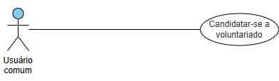

Resumo /  Objetivo | Esse caso de uso deve permitir que o usuário se  candidate a vagas voluntárias disponíveis.
Ator principal | Usuário comum
Ator secundário | Usuário instituição Sistema
Pré-condição | O usuário deve estar cadastrado e autenticado no sistema e deve existir vagas abertas.
Fluxo principal | - Usuário: acessa as vagas disponíveis.  - Sistema: apresenta as vagas.  - Usuário: escolhe a vaga.  - Usuário: Anexa seu currículo/informações.  - Usuário: confirma a candidatura.  - Sistema: registra a candidatura.
Pós-condição | A candidatura fica disponível para análise.

CSU10 – Receber doações
Visualização do caso de uso:

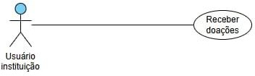

Resumo / Objetivo | Esse caso de uso permiti que a instituição receba e gerencie doações realizadas por usuários, como dinheiro, ração, medicamentos, ou outros itens  destinados aos pets.
Ator principal | Usuário instituição
Ator secundário | Usuário comum Sistema
Pré-condição | A instituição deve estar cadastrada e autenticada no sistema.
Fluxo principal | - Usuário comum: realiza uma doação pela plataforma  - Sistema: registra a doação  - Usuário instituição: recebe a notificação da nova doação  - Usuário instituição: acessa a doação recebida  - Sistema atualiza status da doação como recebida.
Fluxo alternativo | Doação não confirmada  1 – Usuário comum: não conclui doação  2- Sistema: mantém status como pendente  3 – Usuário instituição: não recebe confirmação final até a conclusão da doação.
Pós-condição | A doação é registrada como recebida pela instituição

CSU11 – Disponibilizar vagas voluntários
Visualização do caso de uso:

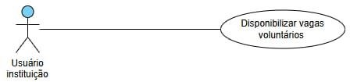

Resumo / Objetivo | Esse caso de uso permite que a instituição  publique oportunidades de trabalho voluntário para que os usuários comuns possam se candidatar.
Ator principal | Usuário instituição
Ator secundário | Sistema
Pré-condição | A instituição deve estar cadastrada e autenticada no sistema.
Fluxo principal | - Usuário instituição: acessa a área de voluntariado  - Sistema: oferece ferramentas para a postagem e cadastro de vagas  - Usuário instituição: preenche as informações da vaga  - Usuário instituição: confirma a publicação  - Sistema: registra a vaga no banco de dados  - Sistema: disponibiliza a vaga para visualização dos usuários
Fluxo alternativo | Informações incompletas  - – Sistema: identifica campos obrigatórios não preenchidos e informa erro  - - Usuário instituição: corrige as informações  3- Sistema: retorna para o passo 4 do fluxo principal
Pós-condição | A vaga de voluntário fica disponível para candidatura

CSU12 – Receber candidaturas
Visualização do caso de uso:

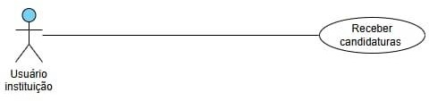

Resumo / Objetivo | Esse caso de uso permite que a instituição receba as  candidaturas enviadas pelos usuários interessados nas vagas.
Ator principal | Usuário instituição
Ator secundário | Usuário comum  Sistema
Pré-condição | Deve existir pelo menos uma vaga postada e disponível.  O usuário comum deve ter enviado sua candidatura.
Fluxo principal | - Usuário comum: se candidata à vaga  - Sistema: registra a candidatura  - Usuário instituição: recebe a candidatura enviada  - Usuário instituição: visualiza os dados do candidato  - Sistema: armazena o status da candidatura para análise
Fluxo alternativo | Vaga encerrada  - Sistema: impede novas candidaturas caso a vaga esteja encerrada  - Usuário instituição: não recebe novas solicitações.
Pós-condição | A candidatura fica disponível para a análise feita pela  instituição

CSU13 – Aprovar voluntários
Visualização do caso de uso:

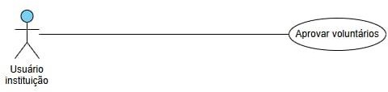

Resumo /  Objetivo | Esse caso de uso permite que a instituição analise e  aprove candidatos para vagas voluntárias.
Ator principal | Usuário instituição
Ator secundário | Sistema Usuário comum
Pré-condição | Deve existir candidaturas registradas.
Fluxo principal | - Usuário Instituição: acessa a lista de candidatos.  - Sistema apresenta as candidaturas.  - Usuário instituição: analisa os dados do candidato.  - Usuário instituição: aprova ou rejeita a candidatura.  - Sistema: atualiza o status e notifica o usuário.
Fluxo alternativo | FA1 – Rejeição da candidatura  - Usuário Instituição: rejeita o candidato.  - Sistema: envia a notificação de não aprovação.
Pós-condição | O voluntário é aprovado ou rejeitado.

